北京航空航天大学

2019－2020 学年 第二学期期末

《计算机网络》

A卷

班 级____160611_________学 号 ____76066001_____

姓 名_____张金源_________成 绩 _________

2020年6月11日

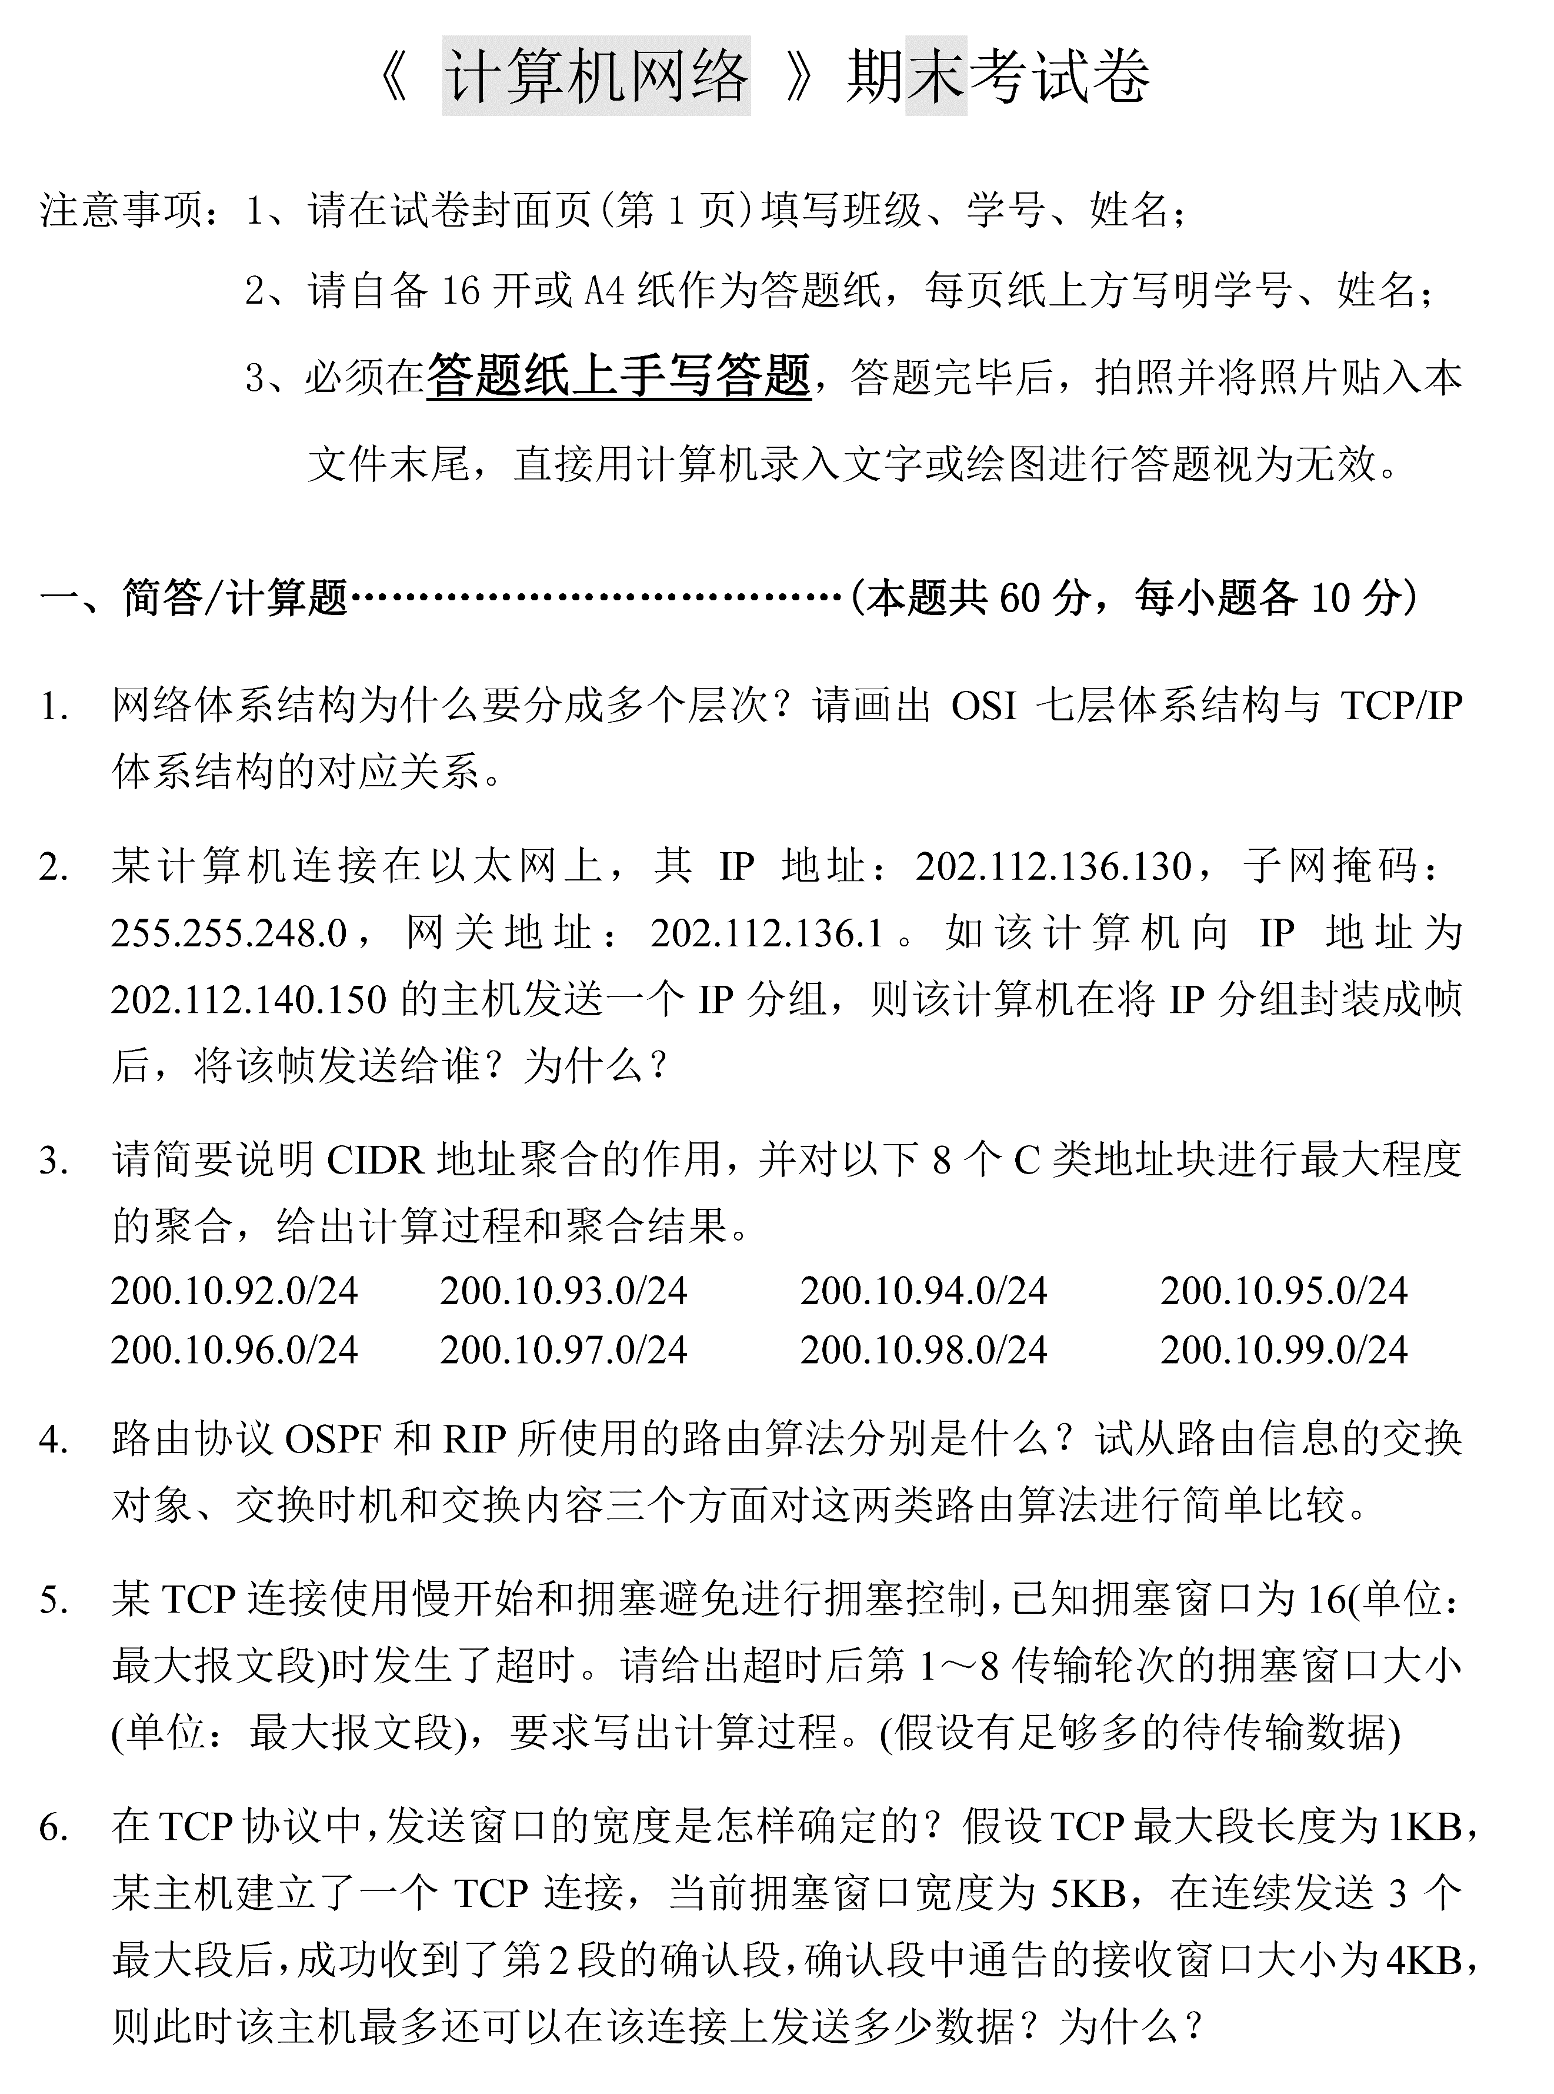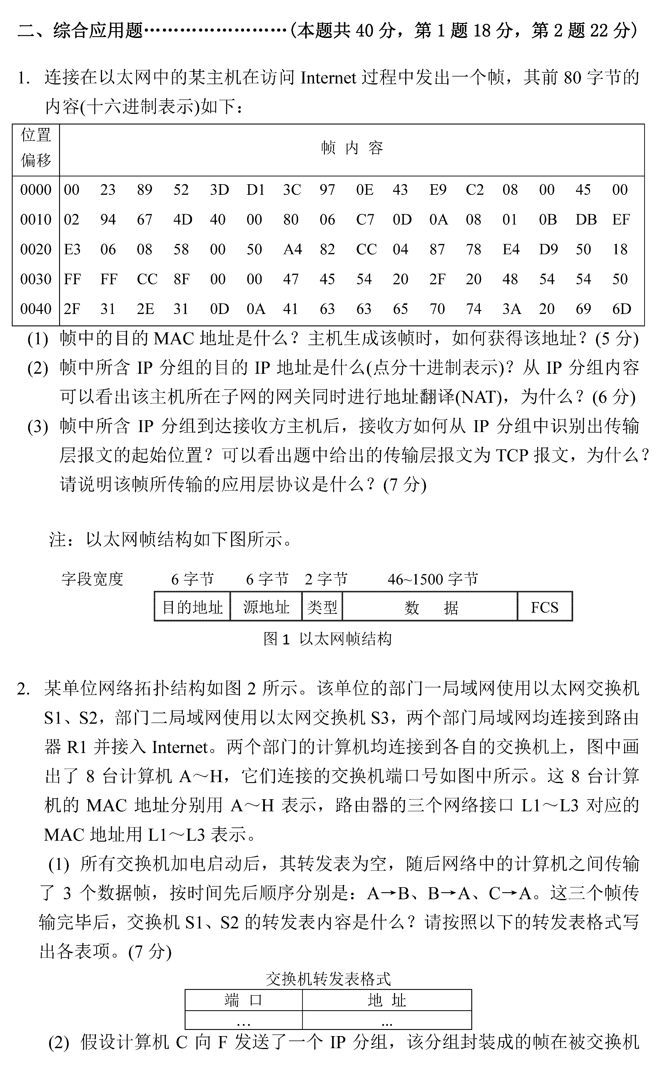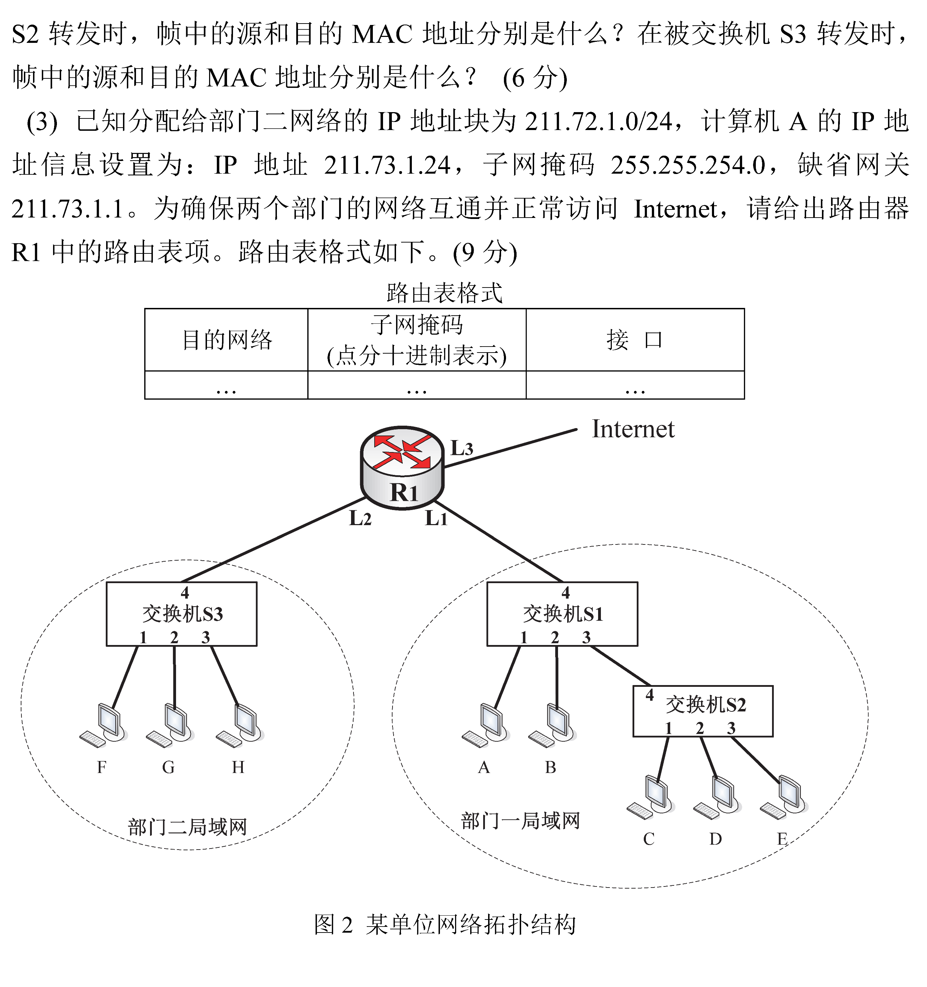

-----------------------------------------试 题 结 束----------------------------------------

答题纸图片请从以下位置开始粘贴

